Evaluation prototype
Correction de copies

« Pourquoi remplacer son ordinateur par une tablette graphique ? »

Jean-Marc Bouzin
Brice Charvier
Yoann Poulain
Sabine Taristas

Table des matières

1. Présentation du prototype 3
2. Evaluation du prototype 10
2.1. Résultats de l’évaluation 10
3. Conclusion 12

Présentation du prototype

Dans le cadre de notre sujet, nous avons imaginé un outil de correction de copies destiné aux professeurs et implanté sur une tablette pour profiter des aspects mobiles et de l’écriture naturelle de la tablette (voir diagramme HTA dans le modèle de conception).

L’outil propose une interface permettant :

- De sélectionner des cours et de télécharger les copies associées, pour correction, depuis un serveur de l’ESSI, via un login / mot de passe :

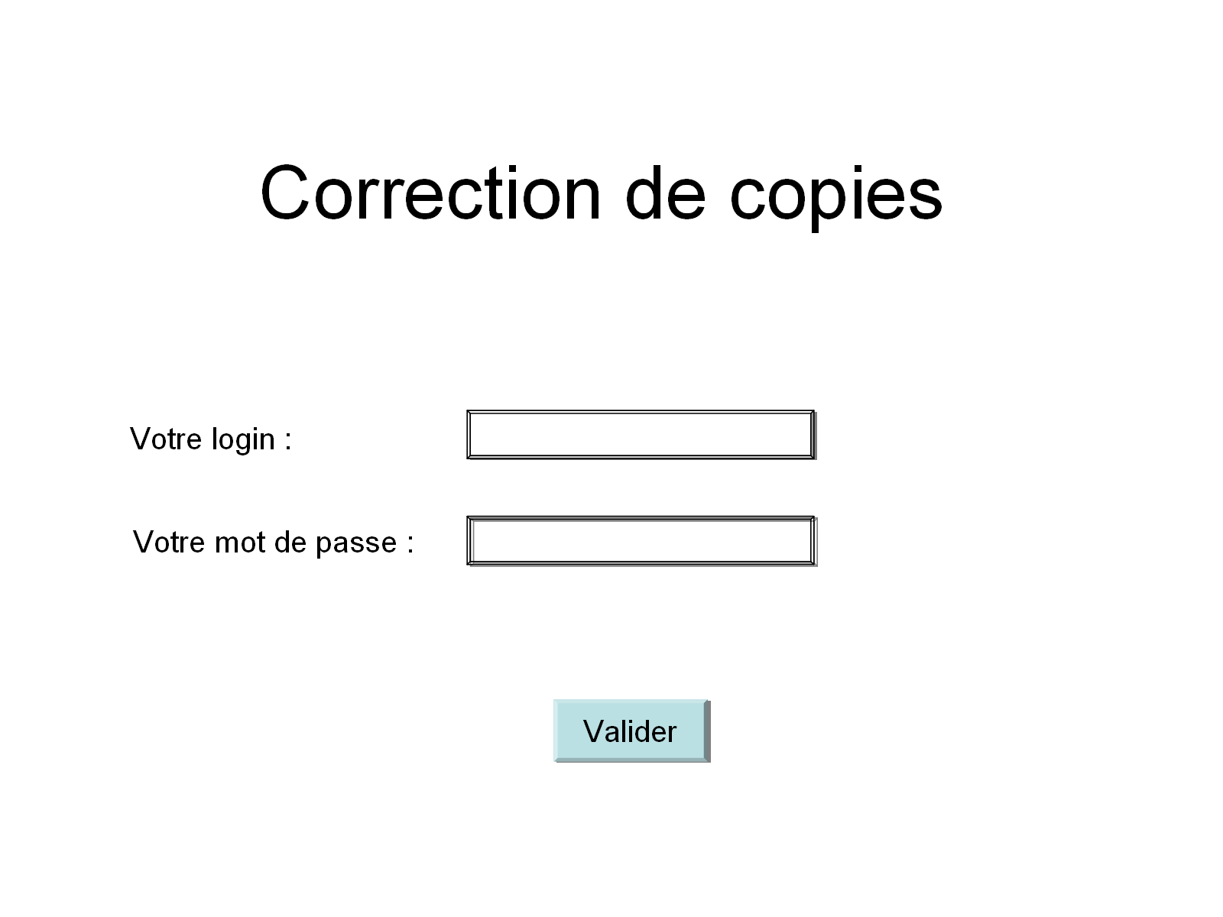

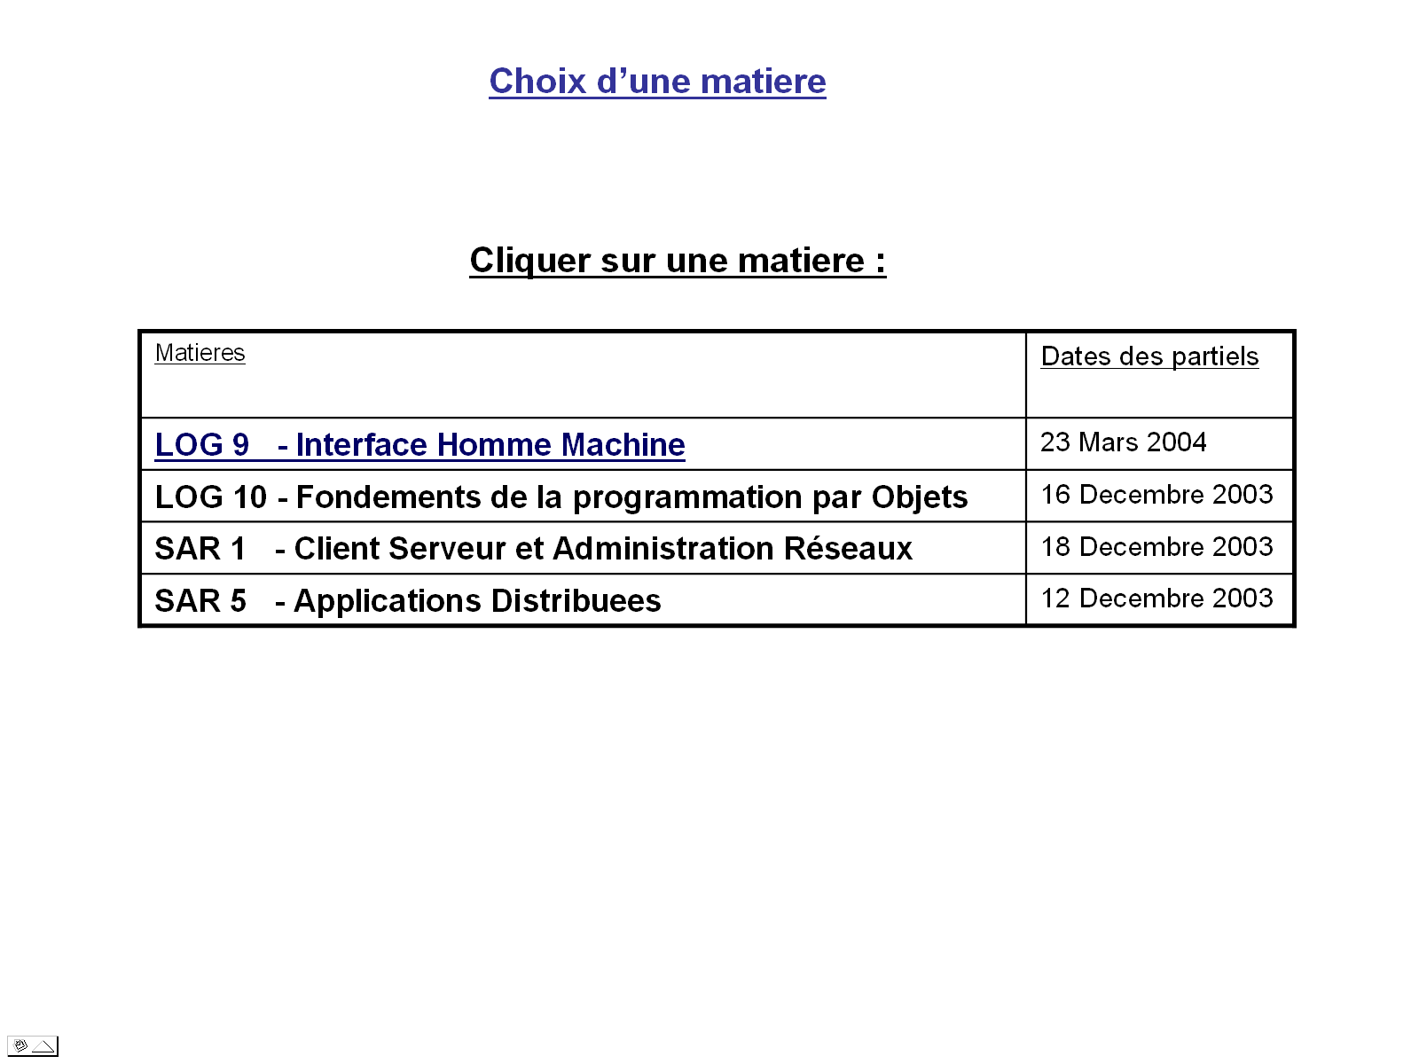
Liste des matières dans lesquelles le professeur intervient

- De sélectionner des exercices à corriger dans les copies (dans le cas de travail collaboratif avec d’autres professeurs) :

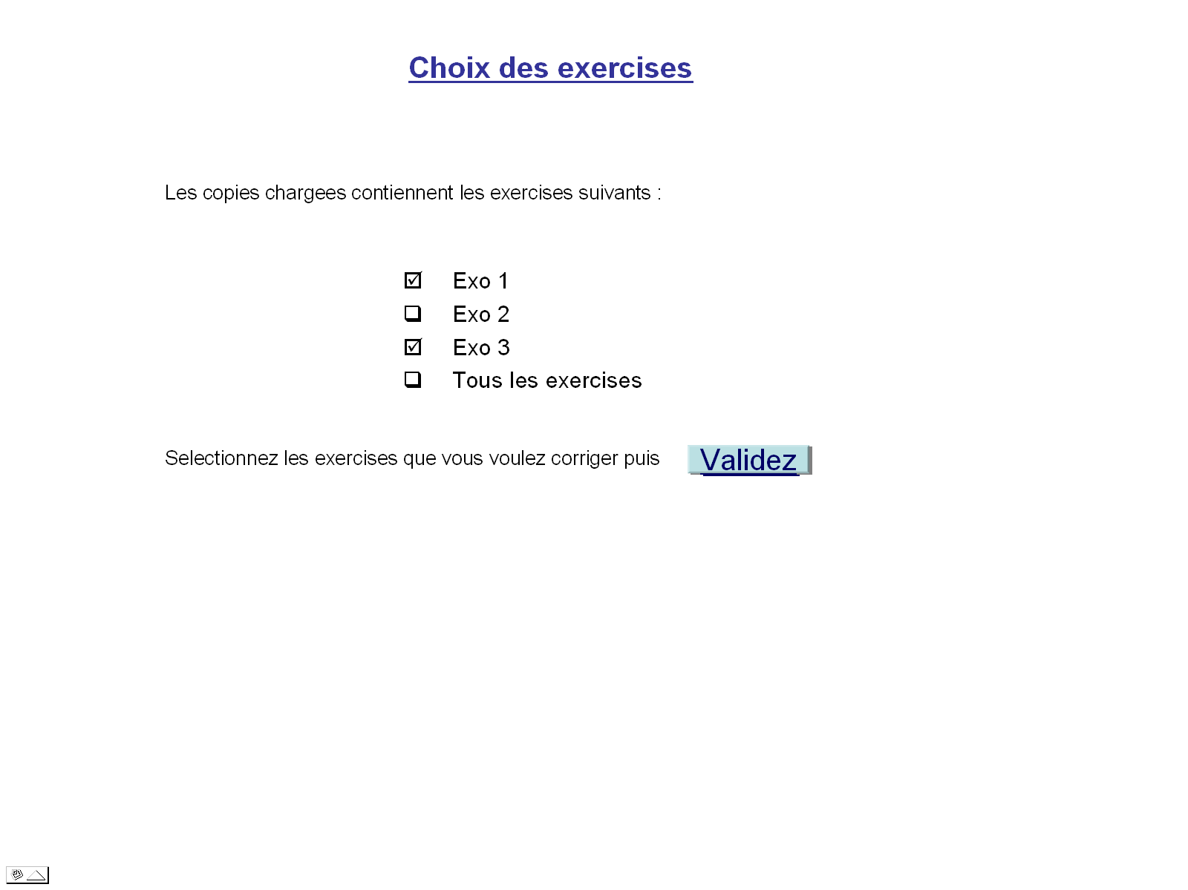
Liste des exercices à corriger et sélectionnés par le professeur

- De sélectionner les copies a corriger :

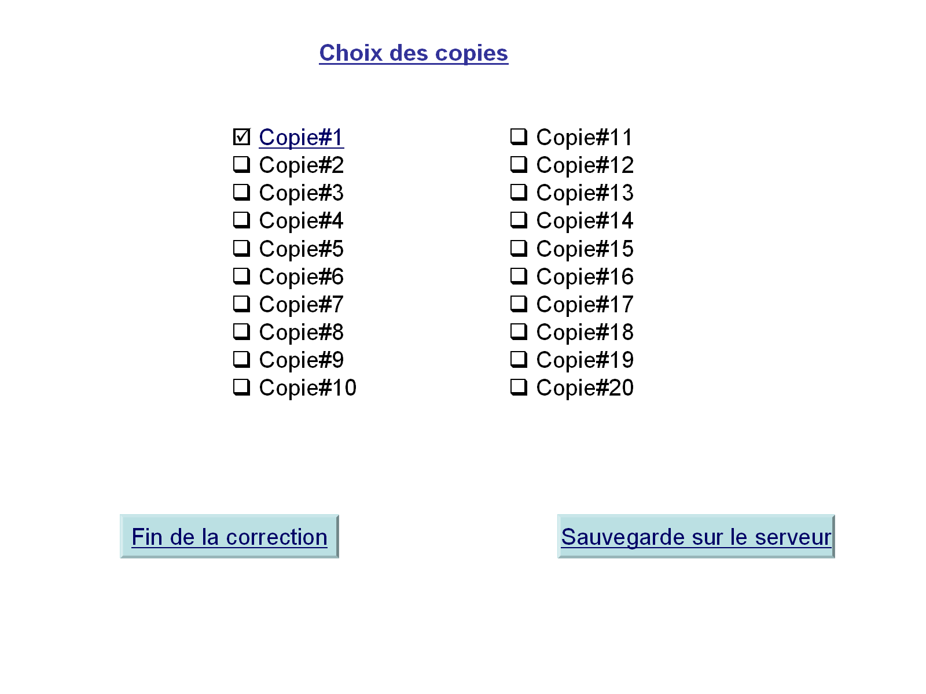
Liste des copies téléchargées à corriger

- De corriger les copies de manière naturelle avec le stylet, comme on le ferait sur des copies papier :

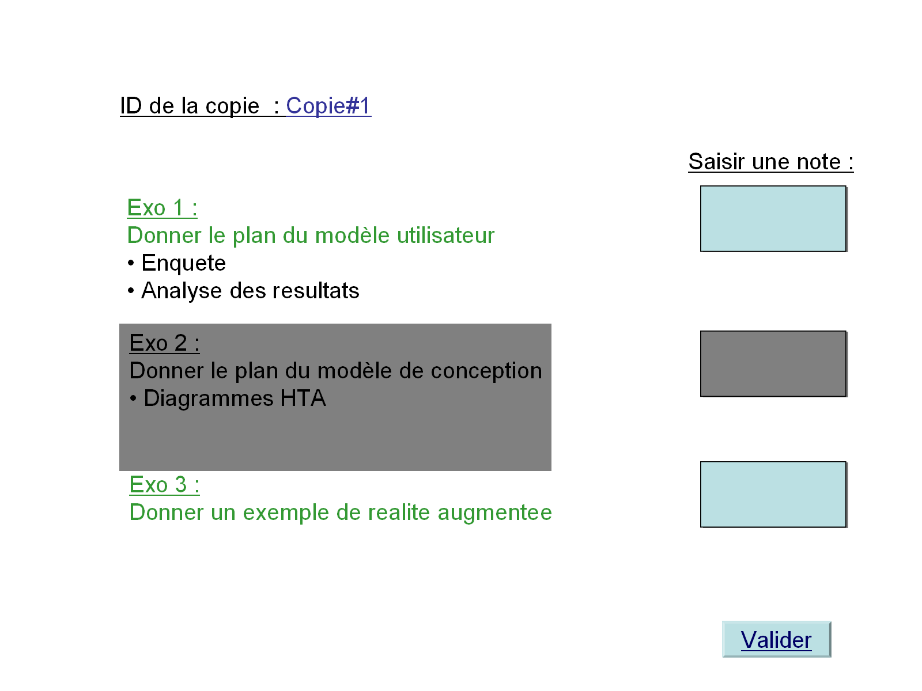
Note de l’exercice 1
Exercice 2 en lecture seulement car non sélectionné
Réponse de l’étudiant
Enoncé exercice 1

- De comptabiliser de manière automatique les résultats sur la tablette, dans une base de données locale ou dans une feuille Excel :

Note de l’exercice 1
Note de l’exercice 2

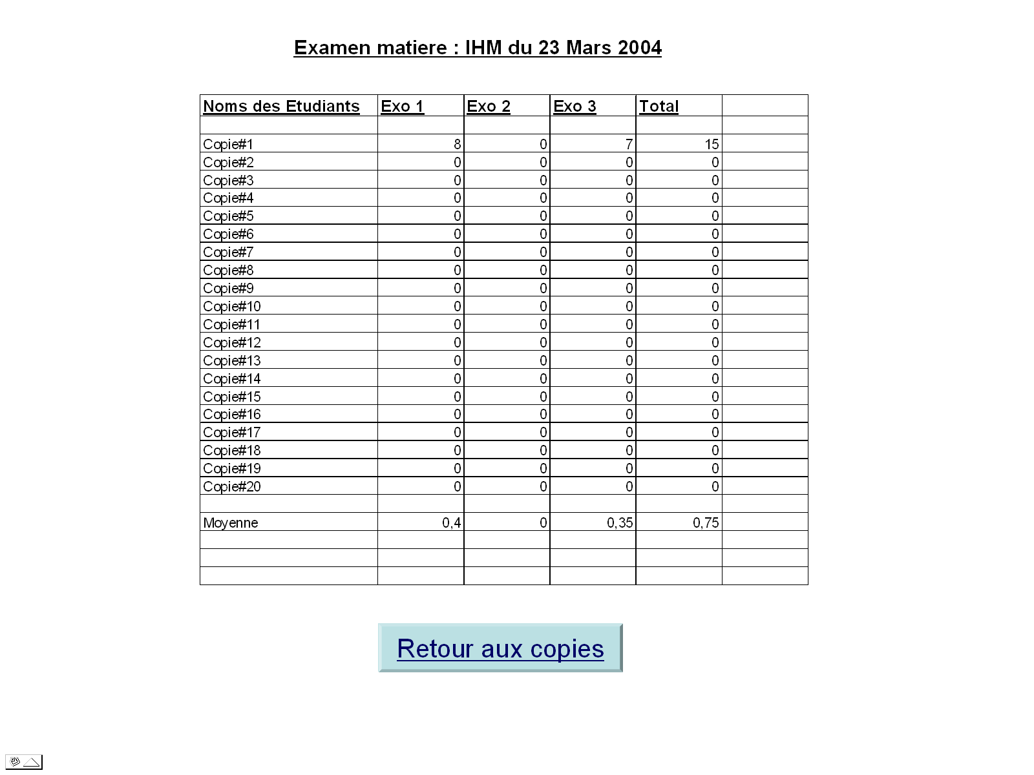
Note de la copie#1

Moyenne de l’exercice 1
Moyenne des copies

- De sauvegarder les résultats dans une base de données centrale sur le serveur de l’ESSI :

Fin de la correction. Les modifications et les résultats sont sauvegardés en local sur la tablette.
Sauvegarde des résultats sur le serveur de l’ESSI.

Evaluation du prototype

Cette maquette d’outil de correction de copies s’adressant à des professeurs (pas seulement en informatique), nous avons décidé de faire 2 types d’évaluation :
- Evaluation simple (non guidée) par un professeur d’informatique (M. Stromboni),
- Evaluation détaille (guidée) par un professeur de management (Mme Bachelot).

Les critères d’évaluation suivants ont été sélectionnés :
- Souplesse,
- Robustesse.

Résultats de l’évaluation

Les – de l’outil :

- Stylet assez difficile à manipuler. Une interface accessible pour passer du mode souris au mode stylet serait à envisager.

Commentaire du groupe : C’est une des limitations de notre maquette que nous n’avons pas eu le temps d’améliorer. On doit pouvoir passer du pointeur au stylet très facilement.

- Les actions à réaliser dans les interfaces proposées ne sont pas toujours évidentes.

Commentaire du groupe : La maquette a été modifiée dans le but de la rendre plus accessible…

- On veut pouvoir cliquer avec le stylet dans les cases à cocher pour sélectionner les copies et les exercices à corriger.

Commentaire du groupe : La maquette a été modifiée dans le but d’intégrer cette demande.

- Dès qu’une copie est corrigée, on aimerait avoir une synthèse des résultats de cette copie (détail des points et cumul).

Commentaire du groupe : La maquette a été modifiée dans le but d’intégrer cette demande.

- Sur chaque copie, on aimerait pouvoir disposer de zones de saisies « publiques », qui seront visibles par l’étudiant concerné lorsqu’il récupérera sa copie électronique corrigée, ainsi que des zones « privées » seulement consultables par les autres professeurs correcteurs.

Commentaire du groupe : Idée intéressante à implémenter.

- On veut pouvoir avoir les noms des correcteurs des copies

Commentaire du groupe : La maquette prend en compte cette demande.

Les + de l’outil :

- Comptabilité et sauvegarde automatique des résultats, gestion des notes.
- Saisie de manière naturelle comme sur des copies papier mais avec les avantages de l’outil informatique (stylet + tablette = stylo + copie papier).
- Travail collaboratif avec les autres professeurs, gestion automatique et informatique des aspects techniques de cette collaboration.

Conclusion

Il est clair qu’un tel outil simplifierait le travail fastidieux de la correction de copies.
L’intérêt des professeurs qui ont évalué la maquette va surtout vers des considérations telles que :
- Comptabilité et sauvegarde automatiques des résultats (réduit les risques d’erreurs).
- Conservation du coté naturelle (stylet + tablette = stylo + copie papier format A4) avec les inconvénients en moins (tablette plus légère que 50 copies, pas de risque de perdre des copies (stockées sur le serveur de l’ESSI)).

La manipulation du stylet (en mode souris ou stylo) demande de la pratique mais n’apparaît pas insurmontable.

Des extensions à partir de cet outil ont déjà été imaginées par les professeurs :
- Correction automatique de QCM (avec saisie du masque des réponses)

Des extensions plus générales ont aussi été imaginées :
Si tous les élèves de l’ESSI étaient dotés d’une tablette :
- Ils pourraient télécharger les cours.
- Ils pourraient annoter les cours avec des questions et les envoyer aux professeurs.
- Ils pourraient faire leurs TDs sur la tablette de manière naturelle et envoyer leurs résultats aux professeurs.
- Cela réduirait les disparités entre élèves (ceux qui possèdent un PC et les autres) et homogénéiserait l’enseignement.
- Cela réduirait le coût de l’achat du papier, des consommables et de la maintenance des imprimantes (et surtout ce serait plus écologique …).
- Etant donne le prix moyen d’une tablette, elle pourrait être amortie rapidement.

En conclusion la tablette a été ressentie comme un outil attrayant qui ouvre des perspectives intéressantes sur la manière de travailler dans l’enseignement pour le futur.

